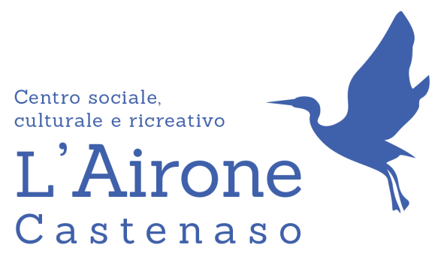 

La riunione preliminare con l’insegnante, volta a stabilire il livello di conoscenza ed il corso più opportuno, si terrà MARTEDI’ 1 OTTOBRE 2019, dalle ore 14:30 alle ore 17:30.

**I corsi inizieranno il giorno MARTEDI’ 8 OTTOBRE 2019** e termineranno a MARZO 2020, per un totale di 30 ore di insegnamento, ripartite su 20 incontri. (Non ci sarà lezione nel periodo natalizio).

MAX. 8 ISCRITTI PER CORSO

**Gli iscritti dovranno essere dotati di un proprio computer portatile con sistema operativo windows**

G

**Gli allievi dovranno essere dotati di un proprio computer portatile.**

2 Settembre 2019

Importante!

**Le iscrizioni ai corsi di Computer dell’Airone per l’anno 2019-20 aprono il**

Iscrizioni presso la segreteria del Centro Sociale L’ Airone, aperta:

LU-MAR-MERC-GIO-VEN 9:00-11:30 e nelle giornate di Lunedì 16 e 23 Settembre anche 18:00-20:30

**E’ richiesta la tessera ANCeSCAO valida per tutta la durata del corso.**

**ORE 16:30 – 18:00**

**ORE 14:45 – 16:15**

**ORE 13:00 – 14:30**

**Iscrizioni presso la segreteria del Centro Sociale L’ Airone, aperta: LU-MAR-MERC-GIO-VEN 9:00-11:30**